Вороновская районная организация Белорусского союза женщин присоединилась к областной акции

«Мы вас поздравляем, боевые подруги!»
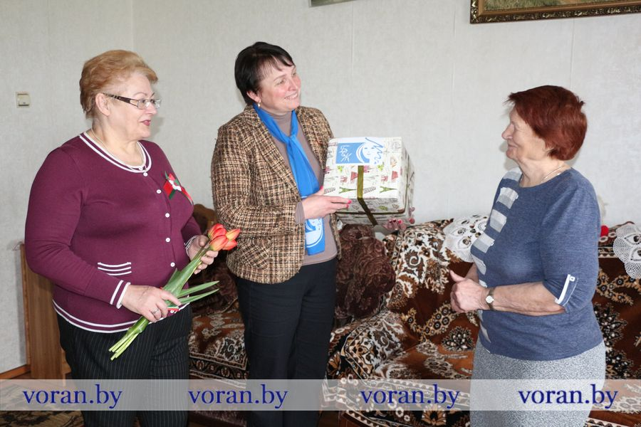

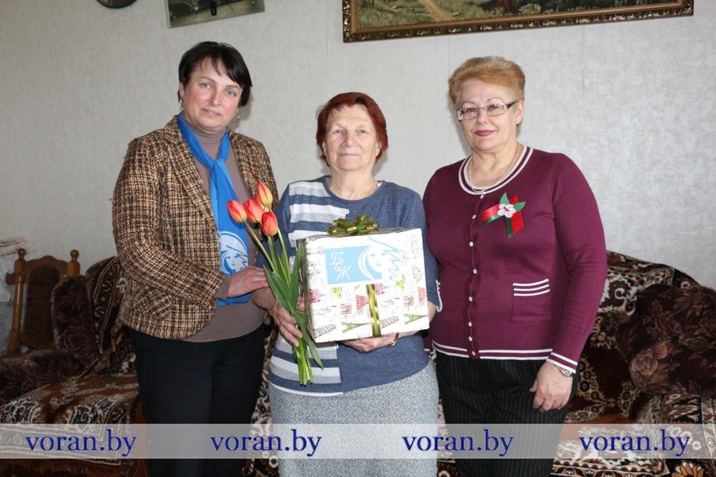

Цветы, подарки и добрые пожелания принимали женщины-ветераны Великой Отечественной войны и жены бывших фронтовиков.
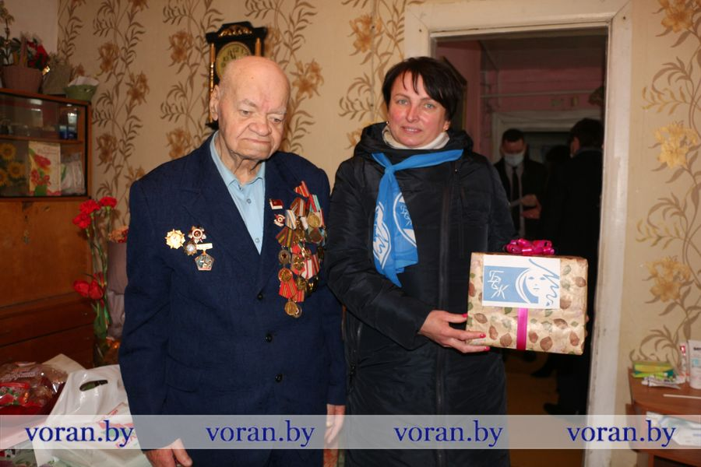
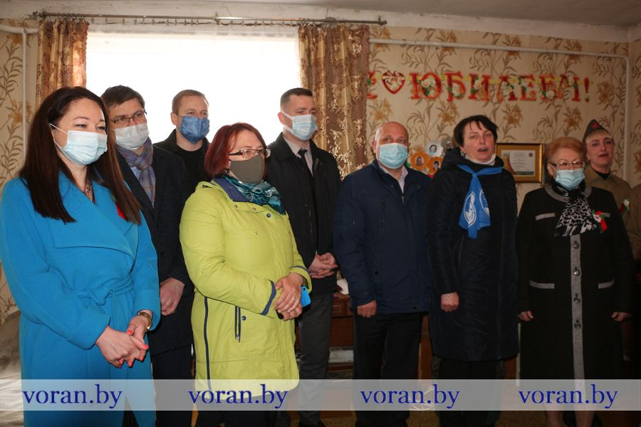
Лидер женского движения Елена Ястремская вместе с председателем районного совета ветеранов Людмилой Сазон побывали в гостях у радушной женщины, человека с открытым сердцем Ядвиги Иосифовны Голощапенко из Довгял. Шестьдесят четыре года она была верной спутницей ветерана Великой Отечественной войны Ивана Ивковича. Взаимопонимание и любовь царили в доме Голощапенко, супруги на двоих делили счастливые жизненные моменты, вместе преодолевали случавшиеся невзгоды. Когда тяжелый недуг приковал мужчину к постели, более девяти лет Ядвига Иосифовна ухаживала за ним, поддерживала его боевой дух, продолжая оставаться надежным другом и соратником.
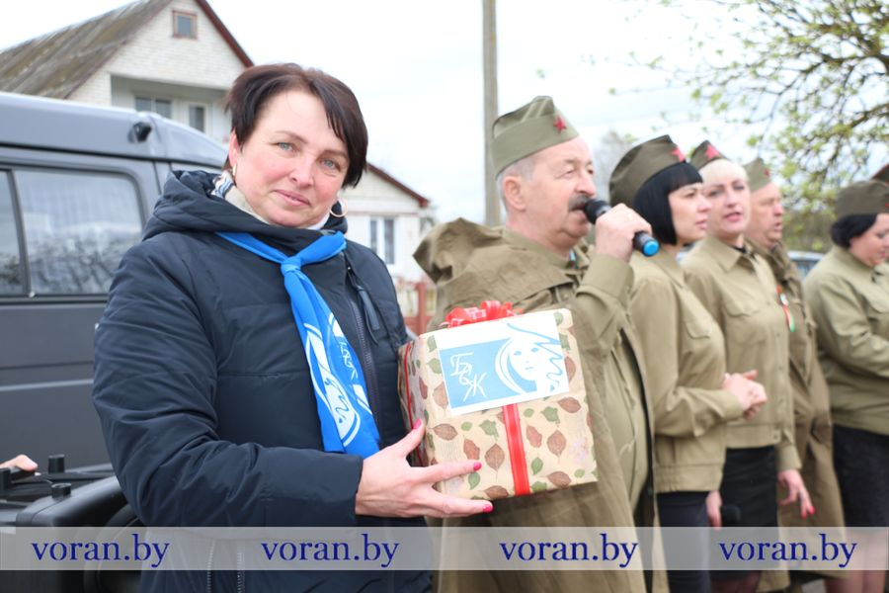
Не обошли вниманием еще одну боевую подругу — Ядвигу Александровну Жук из Вороново. Вместе с мужем, ветераном войны Степаном Аксентьевичем она трудилась бок о бок в Вороновской больнице. А дома как любящая и заботливая жена, мама чутко берегла семейный очаг.
Особые слова признательности прозвучали в адрес Веры Филипповны Тимофеевой и Татьяны Кузьминичны Бобиной. Эти хрупкие женщины стойко перенесли испытания войной, не потеряв жизнелюбие и веру в человечество.
